Московский государственный технический университет им. Н.Э. Баумана

Факультет «Информатика и системы управления»

Кафедра «Автоматизированные системы обработки информации и управления»



**Отчет**

**Лабораторная работа № 3**

**«Обработка пропусков в данных, кодирование категориальных признаков, масштабирование данных»**

**По курсу «Технологии машинного обучения»**

**ИСПОЛНИТЕЛЬ:**

Елизаров Олег

Группа ИУ5-63

_____________________

"__"___________2020 г.

**ПРЕПОДАВАТЕЛЬ:**

Гапанюк Ю.Е.

_____________________

"__"___________2020 г.

Москва2020

1. **Цели работы:**Изучение способов предварительной обработки данных для дальнейшего формирования моделей.
2. **Задание**:
3. Выбрать набор данных (датасет), содержащий категориальные признаки и пропуски в данных. Для выполнения следующих пунктов можно использовать несколько различных наборов данных (один для обработки пропусков, другой для категориальных признаков и т.д.)
4. Для выбранного датасета (датасетов) на основе материалов лекции решить следующие задачи:

* обработку пропусков в данных;
* кодирование категориальных признаков;
* масштабирование данных.

1. **Выполнение работы:**

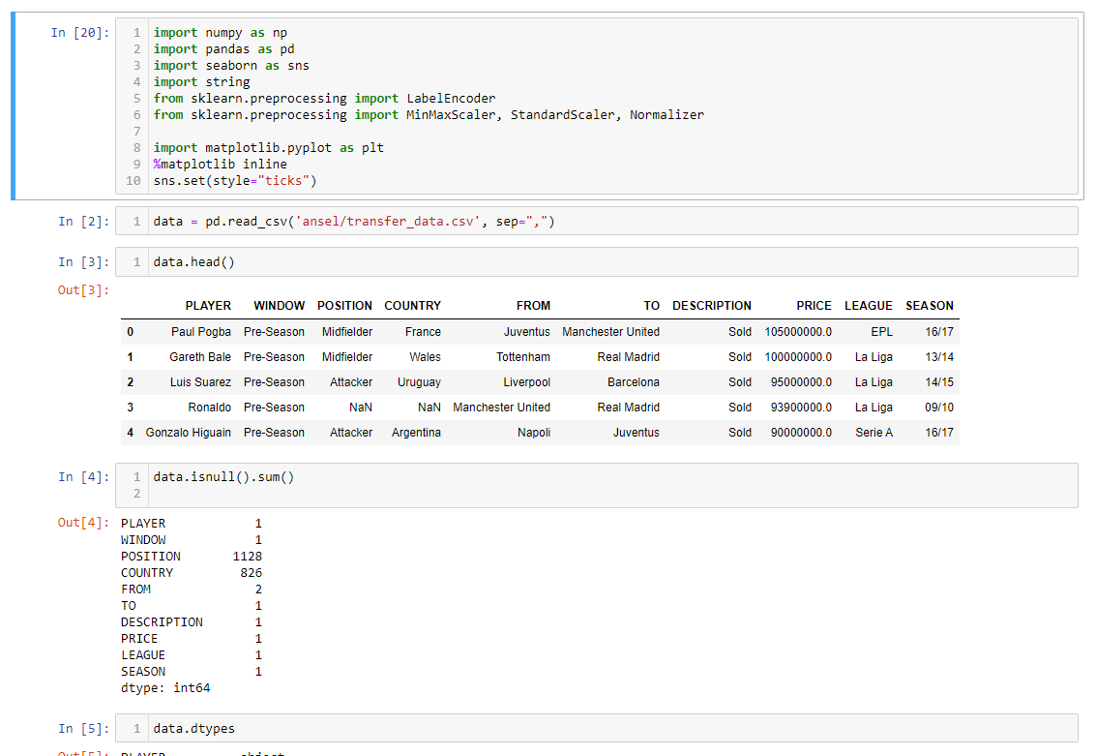

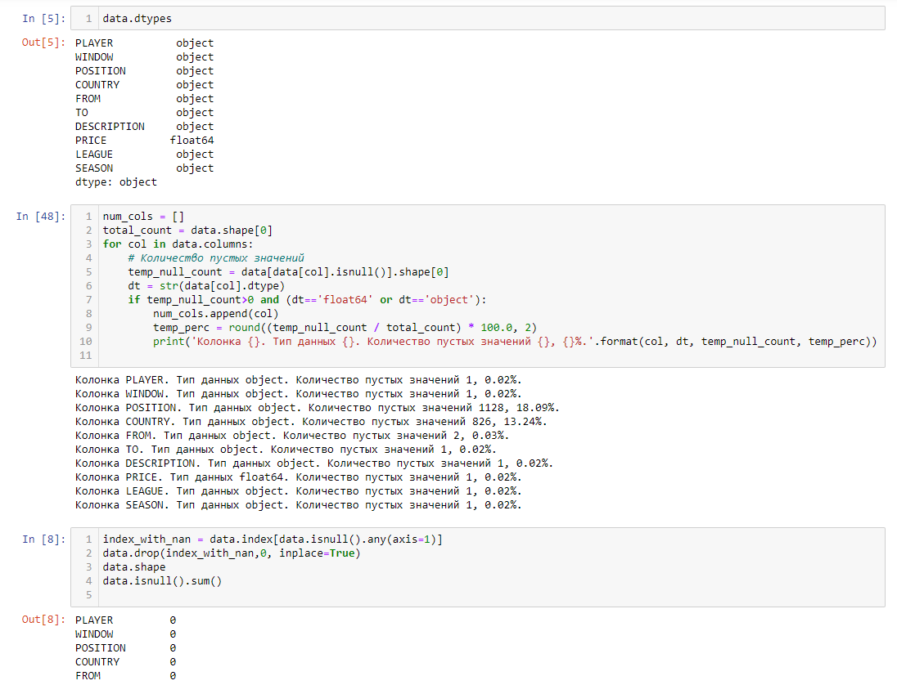

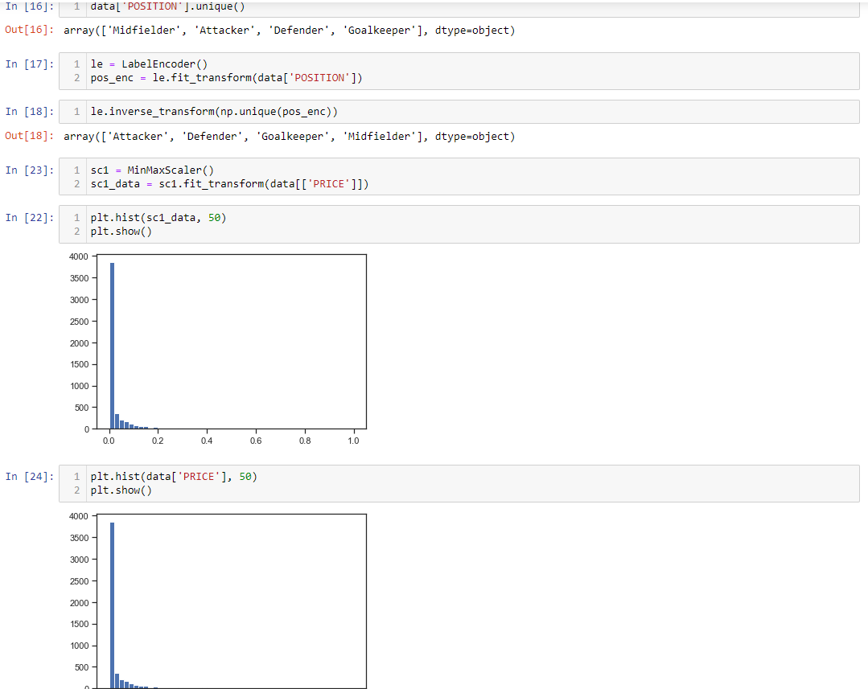

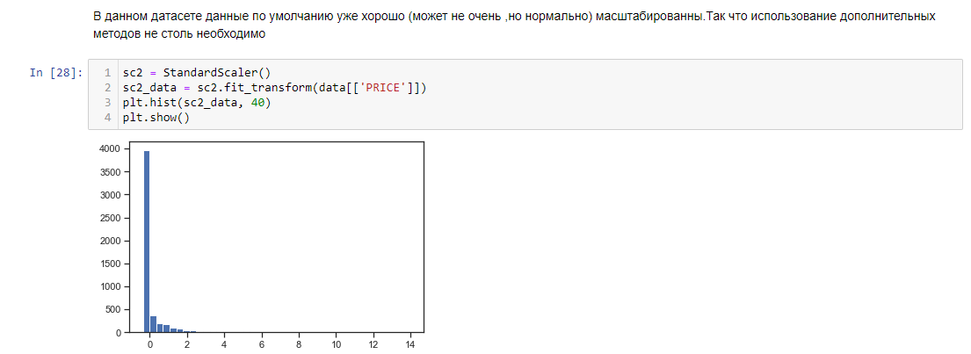

1. **Заключение:**

Была произведена успешная работа с очисткой данных от пропусков и их последующим масштабированием. Полученный набор данных стал пригоден для дальнейших исследований